Артикуляционная гимнастика для малышей
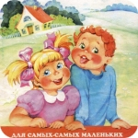Конечно, это не совсем гимнастика в том смысле, в котором мы привыкли понимать этот термин. Это не физические нагрузки, а упражнения на развитие подвижности речевого аппарата, помогающие ребенку правильно воспроизводить речь взрослых. Занимаясь с ребенком этими нехитрыми упражнениями, Вы получите удовольствие от такого веселого времяпрепровождения, а ребенок будет просто в восторге. Вскоре он сам будет начинать упражнения и призывать Вас повторить, проконтролировать, поиграть вместе.
Этот вид гимнастики лучше выполнять перед зеркалом. Кроме безудержного веселья, гримасничание перед зеркалом дает возможность малышу осознать свои действия и выполнить движения правильно. Упражнения можно придумывать бесконечно. Начав заниматься, Вы соберете целую коллекцию действий и повторений, здесь мы приведем лишь базовые артикуляционные фигуры, на основании которых можно развивать новые и новые.
Забор – нужно крепко сомкнуть зубы и широко улыбнуться.
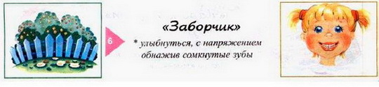
Следующим упражнением красим нёбо – продолжая улыбаться, приоткрываем рот и кончиком языка проводим по нёбу. Пусть ребенок представит, что язык – это кисточка, проводить им по нёбу нужно легко, едва касаясь.
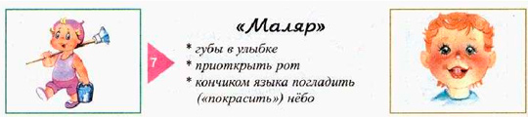
Попросите ребенка показать «часы» — продолжая улыбаться, высунуть кончик языка и водить им из стороны в сторону.
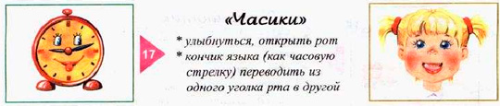
Горн (дудочка) – губы вытягиваем в трубочку и дудим в воображаемый горн, вспоминая пионерское детство. Можно воспроизводить разные мелодии.
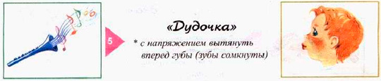
Считаем зубы (Чистим зубы). Кончиком языка проводим по каждому зубу с внутренней стороны, как бы чистя их. Если ребенок не умеет считать, предлагаем ему поздороваться с каждым зубиком.
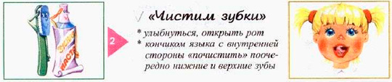
Взлет самолета (Пароход гудит) – рот приоткрыт в улыбке, произносим «ы-ы-ы-ы» в нарастающей тональности.
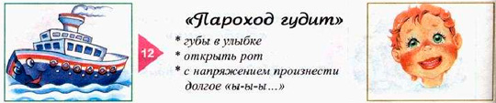
«Где спрятан орешек?» — поочередно надуваем то одну, то другую щеку, предлагая ребенку угадать, где спрятан орешек. В конце надуваем две щеки. Потом меняемся ролями с ребенком.
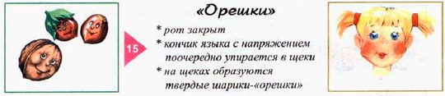

Язычок скачет как мячик – открываем рот и двигаем языком вверх – вниз.
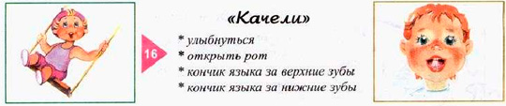
Карусель (Вкусное варенье) – высунув язык, облизываемся.
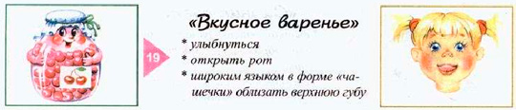
Зоопарк. Предлагаем ребенку показывать разных животных:
Улитка (Чашечка) – широко раскрыть рот в улыбке, высунуть язык и завернуть его кончик вверх.
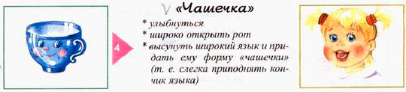

Рыбка (Окошко) – широко раскрываем и закрываем рот.
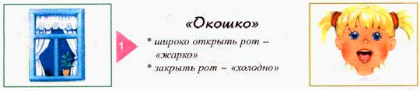

Кошка – открыв рот и уперев кончик языка в нижние зубы, выгибаем язык не отрывая его кончик от зубов.
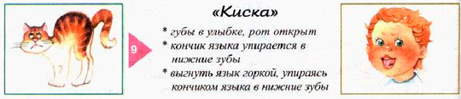

Кошка ловит мышку – высовываем язык и тут же слегка прикусываем его зубами.
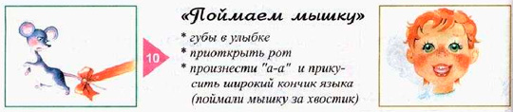
Лошадка скачет – поцокать языком так, чтобы получился звук похожий на цоканье копыт лошади.
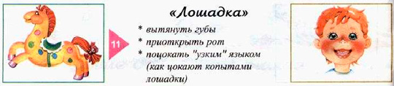
Слон – вытягиваем губы в виде хобота. Стараемся вытянуть как можно сильнее.
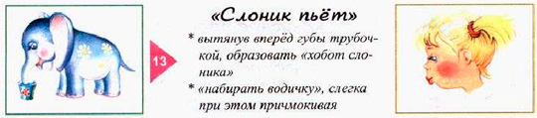
Повторяя эти упражнения с ребенком ежедневно по 5 – 10 минут, Вы заметите, как легко и быстро развивается его речь, а впоследствии не будете знать проблем с неправильным произношением звуков.

